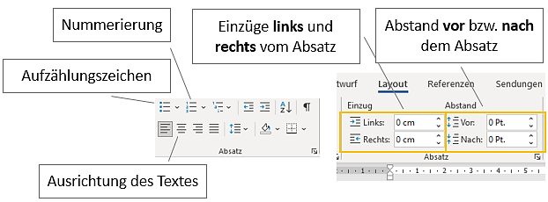
Blende die Absatzmarken mit Start > Absatz > Klick auf ein.
So hast du immer den Überblick, wo Absätze beginnen und enden.

Formatiere diese Absätze!
Formatiere mich linksbündig Start > Absatz >
Formatiere mich zentriert.
Formatiere mich rechtsbündig.
Wir sind so nummeriert 1) 2) 3) Markiere gleich alle 3 Zeilen!
Wir sind bitte auch so nummeriert.
Wir sind bitte auch so nummeriert.

Wir besitzen ein beliebiges Aufzählungszeichen. Start > Absatz
Wir besitzen ein beliebiges Aufzählungszeichen.
Wir besitzen ein beliebiges Aufzählungszeichen.

- Wir hätten gerne ein anderes Aufzählungszeichen. Start > Absatz
- Wir hätten gerne ein anderes Aufzählungszeichen.
Lösche in der folgenden Aufzählung die Absätze 3 (Karotten) und 4 (Tomaten)!
- Äpfel
- Birnen
- Karotten
- Tomaten
- Kirschen
- Bananen
- und viele andere Obstsorten
Weise der folgenden Liste ein beliebiges Aufzählungszeichen zu!
Frankreich
Deutschland
Österreich
Bitte formatiere diesen Absatz mit einem Abstand von 24 pt. über und unter dem Absatz.
Layout > Absatz > 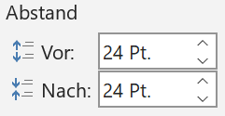
Absatzmarken π markieren das Ende eines Absatzes. Es gibt Formatierungen, wie z. B. die Ausrichtung, die für einen Absatz gelten. Die Gültigkeit einer Absatzformatierung geht bis zu diesem Zeichen.

Blende die Anzeige der Absatzmarkierungen mit Start > Absatz ein.
Dieser Absatz soll als Blocksatz formatiert werden
(Start > Absatz > ). Er hörte leise Schritte hinter sich. Das bedeutete nichts Gutes. Wer würde ihm schon folgen, spät in der Nacht und dazu noch in dieser engen Gasse mitten im übel beleumundeten Hafenviertel? Gerade jetzt, wo er das Ding seines Lebens gedreht hatte und mit der Beute verschwinden wollte! Hatte einer seiner zahllosen Kollegen dieselbe Idee gehabt, ihn beobachtet und abgewartet, um ihn nun um die Früchte seiner Arbeit zu erleichtern?
Dieser Absatz soll einen Einzug von 3 cm links haben.
Layout > Absatz > . Oder gehörten die Schritte hinter ihm zu einem der unzähligen Gesetzeshüter dieser Stadt, und die stählerne Acht um seine Handgelenke würde gleich zuschnappen? Er konnte die Aufforderung stehenzubleiben schon hören. Gehetzt sah er sich um. Plötzlich erblickte er den schmalen Durchgang. Blitzartig drehte er sich nach rechts und verschwand zwischen den beiden Gebäuden. Beinahe wäre er dabei über den umgestürzten Mülleimer gefallen, der mitten im Weg lag.
Dieser Absatz soll einen 1,5-fachen Zeilenabstand haben. Start >Absatz >.
Er versuchte, sich in der Dunkelheit seinen Weg zu ertasten und erstarrte: Anscheinend gab es keinen anderen Ausweg aus diesem kleinen Hof als den Durchgang, durch den er gekommen war. Die Schritte wurden lauter und lauter, er sah eine dunkle Gestalt um die Ecke biegen. Fieberhaft irrten seine Augen durch die nächtliche Dunkelheit und suchten einen Ausweg. War jetzt wirklich alles vorbei, waren alle Mühe und alle Vorbereitungen umsonst?
Dieser Absatz soll einen einfachen Zeilenabstand haben. Start > Absatz
Er presste sich ganz eng an die Wand hinter ihm und hoffte, der Verfolger würde ihn übersehen, als plötzlich neben ihm mit kaum wahrnehmbarem Quietschen eine Tür im nächtlichen Wind hin und her schwang. Könnte dieses der flehentlich herbeigesehnte Ausweg aus seinem Dilemma sein? Langsam bewegte er sich auf die offene Tür zu, immer dicht an die Mauer gepresst. Würde diese Tür seine Rettung werden?
Beim folgenden Absatz wird die erste Zeile um 2 cm eingerückt.
Start > Absatz > ,
Er hörte leise Schritte hinter sich. Das bedeutete nichts Gutes. Wer würde ihm schon folgen, spät in der Nacht und dazu noch in dieser engen Gasse mitten im übel beleumundeten Hafenviertel? Gerade jetzt, wo er das Ding seines Lebens gedreht hatte und mit der Beute verschwinden wollte! Hatte einer seiner zahllosen Kollegen dieselbe Idee gehabt, ihn beobachtet und abgewartet, um ihn nun um die Früchte seiner Arbeit zu erleichtern?
Dieser Absatz hat einen Einzug von 3 cm rechts vom Text.
(Layout > Absatz > ) Oder gehörten die Schritte hinter ihm zu einem der unzähligen Gesetzeshüter dieser Stadt, und die stählerne Acht um seine Handgelenke würde gleich zuschnappen? Er konnte die Aufforderung stehenzubleiben schon hören. Gehetzt sah er sich um. Plötzlich erblickte er den schmalen Durchgang. Blitzartig drehte er sich nach rechts und verschwand zwischen den beiden Gebäuden. Beinahe wäre er dabei über den umgestürzten Mülleimer gefallen, der mitten im Weg lag.
Dieser Absatz soll einen Hintergrund mit einer beliebigen hellen Farbe haben.
(Start > Absatz > ) Er versuchte, sich in der Dunkelheit seinen Weg zu ertasten und erstarrte: Anscheinend gab es keinen anderen Ausweg aus diesem kleinen Hof als den Durchgang, durch den er gekommen war. Die Schritte wurden lauter und lauter, er sah eine dunkle Gestalt um die Ecke biegen. Fieberhaft irrten seine Augen durch die nächtliche Dunkelheit und suchten einen Ausweg. War jetzt wirklich alles vorbei, waren alle Mühe und alle Vorbereitungen umsonst?

Automatische Silbentrennung
Mit der Aktivierung der automatischen Silbentrennung werden längere Wörter automatisch am Ende der Zeile getrennt. Dadurch entsteht ein gleichmäßigeres Schriftbild.
So wird die automatische Silbentrennung für Absätze aktiviert:
- Layout > Seite einrichten > > Automatisch
Aktiviere die automatische Silbentrennung für den folgenden Text!
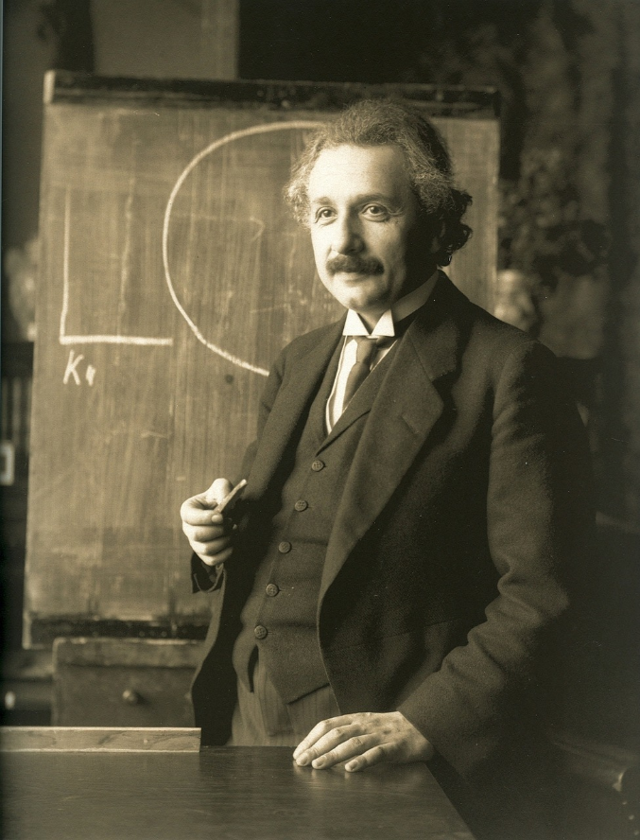
Die Relativitätstheorie
Albert Einstein
Die Relativitätstheorie befasst sich mit der Struktur von Raum und Zeit sowie mit dem Wesen der Gravitation. Sie besteht aus zwei maßgeblich von Albert Einstein entwickelten physikalischen Theorien:
Der 1905 veröffentlichten speziellen Relativitätstheorie und der 1916 abgeschlossenen allgemeinen Relativitätstheorie.
Die spezielle Relativitätstheorie beschreibt das Verhalten von Raum und Zeit aus der Sicht von Beobachtern, die sich relativ zueinander bewegen, und die damit verbundenen Phänomene. Darauf aufbauend führt die allgemeine Relativitätstheorie die Gravitation auf eine Krümmung von Raum und Zeit zurück, die unter anderem durch die beteiligten Massen verursacht wird.
Der in der physikalischen Fachsprache häufige Ausdruck relativistisch bedeutet üblicherweise, dass eine Geschwindigkeit nicht vernachlässigbar klein gegenüber der Lichtgeschwindigkeit ist; die Grenze wird oft bei 10 Prozent gezogen. Bei relativistischen Geschwindigkeiten gewinnen die von der speziellen Relativitätstheorie beschriebenen Effekte zunehmende Bedeutung, die Abweichungen von der klassischen Mechanik können dann nicht mehr vernachlässigt werden.

